86系列三相混合式步进电机
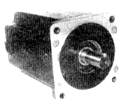
产品说明 电气规格 外形尺寸 矩频特性曲线图
产品说明
最新开发成功的三相混合式步进电机，采用交流伺服
控制原理，三相正弦电流驱动，具有高转矩、低振动、发
热小、可靠性高等优点，运行性能较二相、五相混合式步
进电机有了全面的提高，运行效果可与进口电机相媲美。
电气规格
型号 | 步距角  （度） | 电机  长度  （mm） | 最大  扭矩  (N.m) | 保持  转矩  (kg.cm) | 额定  电流  （A） | 相电阻  （欧） | 相电感  （mH） | 转子  惯量  （g.cm²）
Model | stepAngie  ( °) | Length  (mm) | Holding torque  (N.m) | Current  (A/phase) | Power  suppy | Rotorinertia  (kg.cm²) | Weight  (kg) | Matched drive
FHB397 | 1.2° | 69 | 2 | 5.8 | DC40V2.5A | 1.32 | 2 | DR3313-HL
FHB3910 | 1.2° | 97 | 4 | 5.8 | DC40V2.5A | 2.4 | 3 | DR3313-HL
FHB3913 | 1.2° | 125 | 6 | 5.8 | DC40V2.5A | 3.48 | 4 | DR3313-HL

外形尺寸
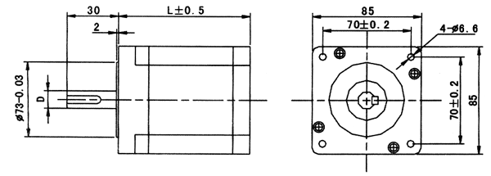
矩频特性曲线图
